התקנות שיעור ראשון:

צרי חשבון בgitHub:
https://github.com/
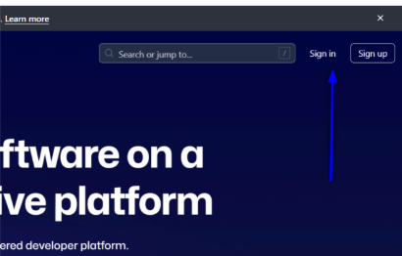
הורדת גיט:
https://git-scm.com/

רק להוריד אין צורך להתקין.

התקנת Allure:
פתחי CMD
npm install -g allure-commandline
Allure –version

